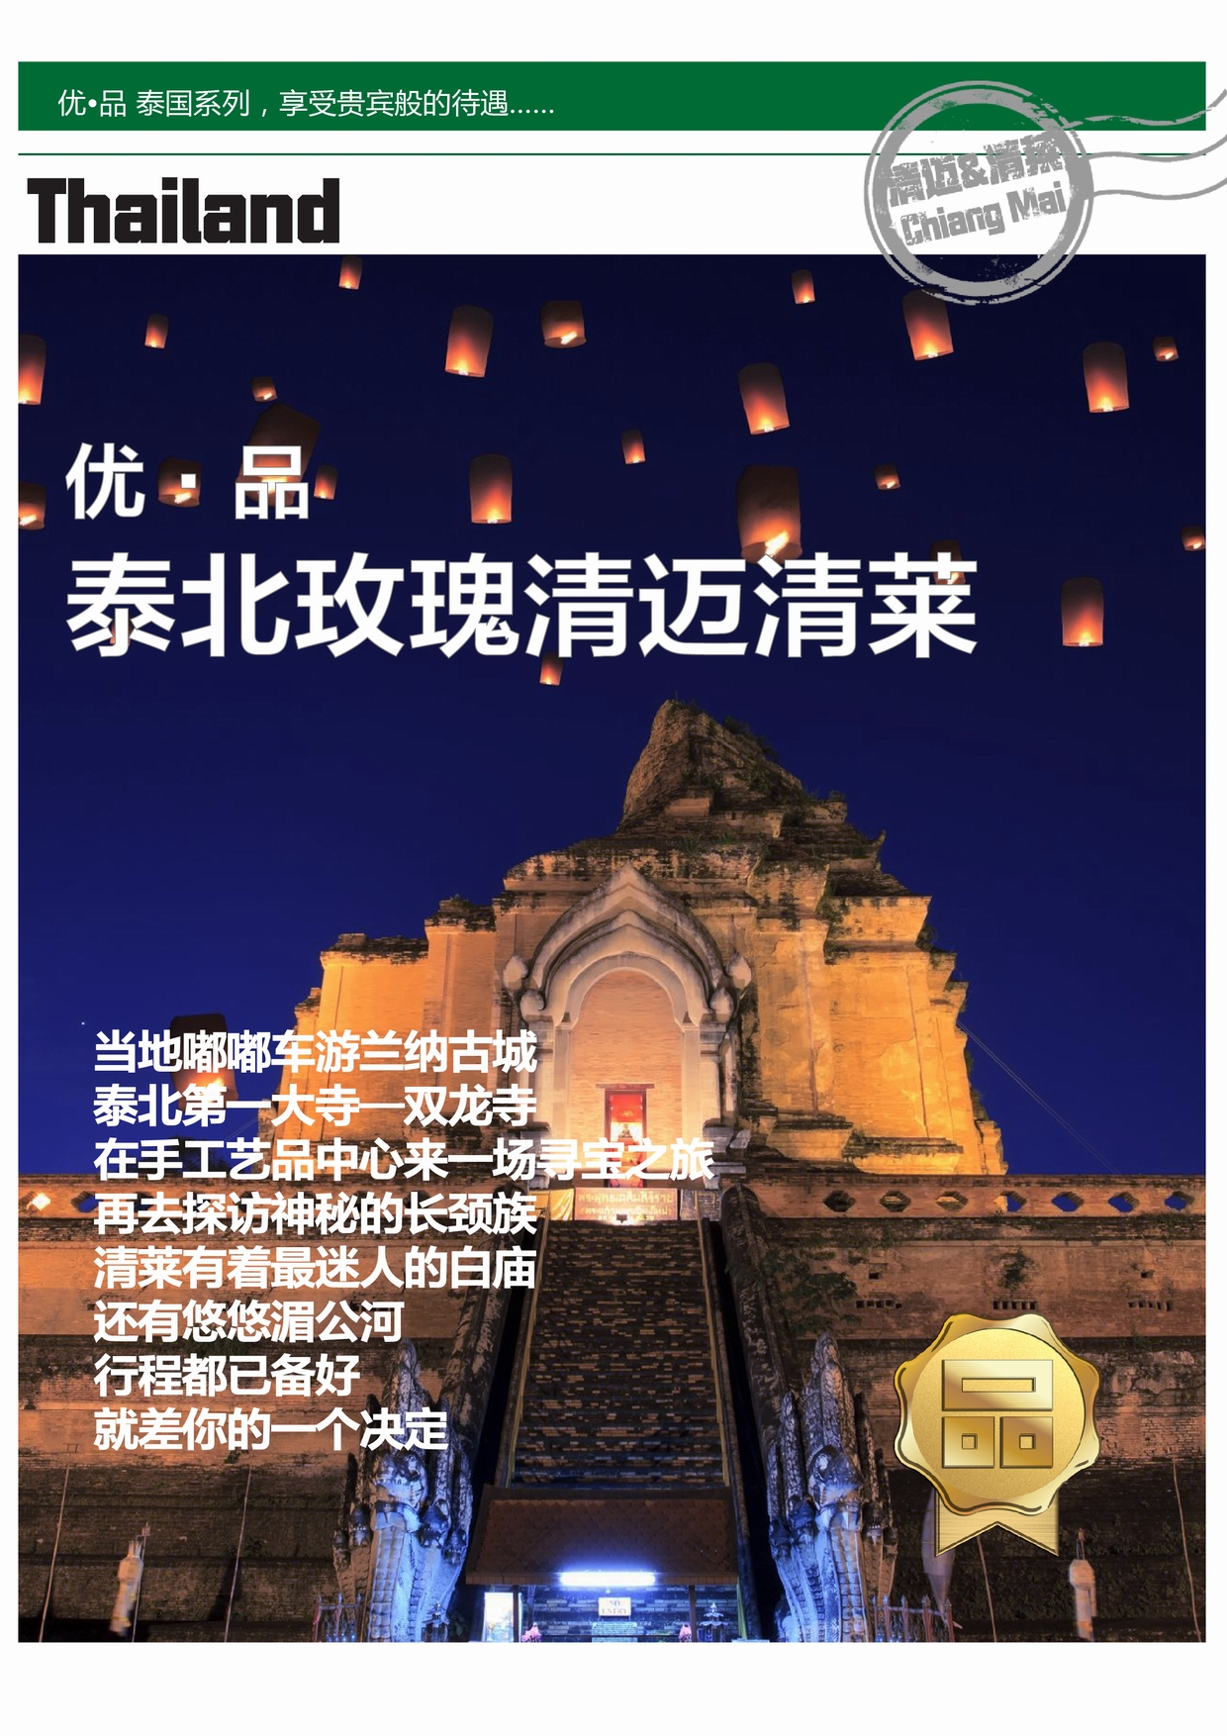

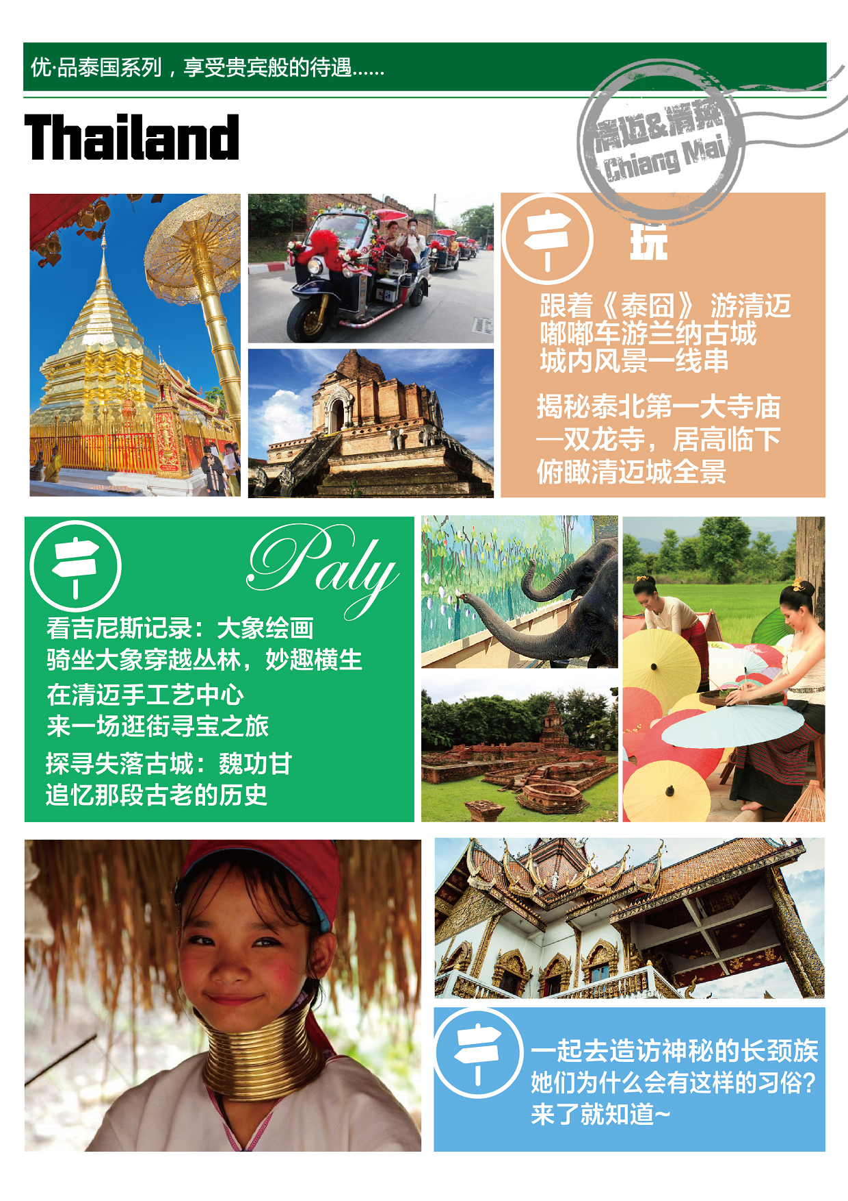

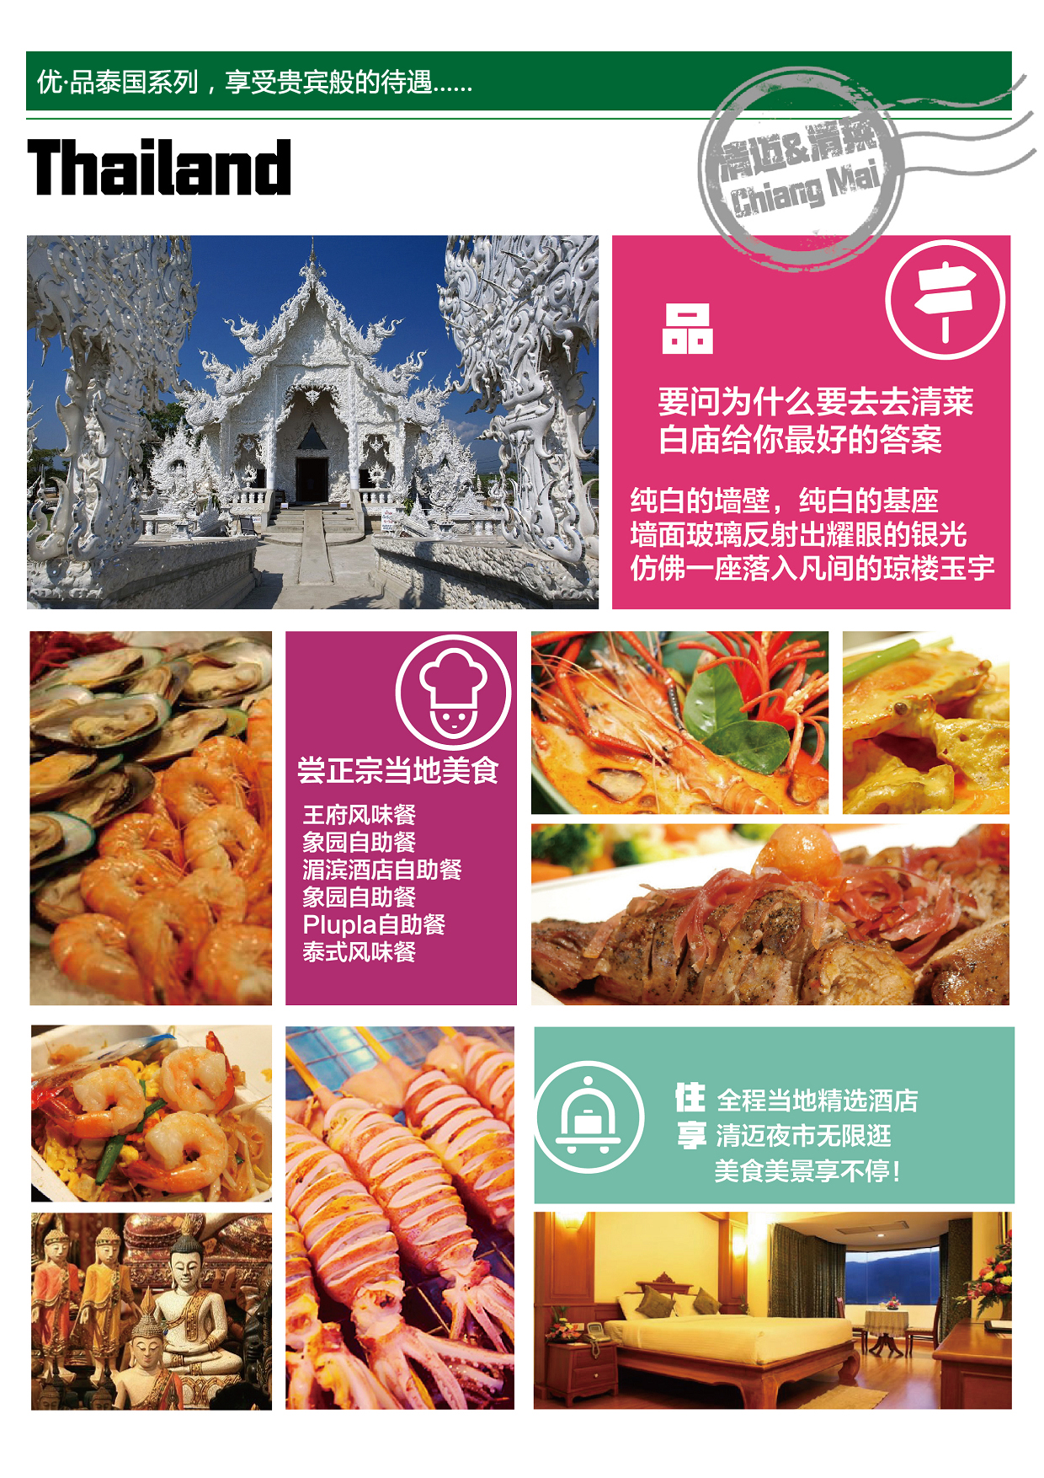
优·品 泰北玫瑰 清迈+清莱双城记7日
出发城市：北京
出发日期： 1月31日
机位：19+1人

众信旅游网站报价：6380元/人
清华特享价：6180元/人
报名咨询：秘蕾 13466792325 彭银银 13811336167
（19人）特别赠送：旅游五宝（牙膏、牙刷、旅行袜子、充气枕头、眼罩）、清华-首都机场往返接送机

行程特色：
～北方玫瑰之城～
泰国第二大都市〝清迈 〞，也是泰国史上第一个独立国蓝纳泰(Lanna Thai)王朝的首都、宗教、文化及贸易中心。因此保有许多文化遗产，又有「北方玫瑰」美誉，泰北神秘优质的自然景观魅力，以及独特的人文、文化特质，相当合适文化深度之旅。就连巨星「邓丽君」也对此地特别钟爱！【……请您的朋友一起来…小城来做客。】伴随着音乐!还等什么呢?快来探访这古城的魅力吧！
精挑细选 绝对高含金量之经典时尚体验
皇室建筑充满传奇色彩的双龙寺：跟着《泰囧》 游清迈，特别安排全程车游兰纳古城（三王纪念铜像+大塔寺+水果街+护城河及古城内风光）
大象训练营：欣赏世界吉尼斯记录“大象绘画”，后骑坐大象，体验跋山涉水的乐趣，让您意犹未尽。
最神秘的少数民族村落：脖子愈长愈美的【长颈族】，此族群的族人已日益稀少，故更显现出它们的特别。
白庙：始建于1998年的现代建筑，落入凡间的白色精灵。白庙的出现让越来越多的人知道了泰北小城清莱，越来越多的游客愿意驱车百里一睹她的芳姿。
清迈夜市无限逛：夜市是清迈最具吸引力的一个地方。每天从日落到晚上23点，这里都熙熙攘攘的，道路两旁的人行道上都是摆满各种各样特色物品的小摊，喜欢购物的话，不妨看看。
风味美食：湄滨酒店自助、王府风味餐、象园自助餐、Plupla自助餐、云园中式餐、Silamanee、金凤餐厅
交通航班：特别精选国航豪华班机，直飞清迈，享受舒适快捷的空中旅程。
相关网站：
清迈：http://baike.baidu.com/view/103874.htm
清莱：http://baike.baidu.com/view/103866.htm
双龙寺:http://baike.baidu.com/view/440277.htm
白庙：http://baike.baidu.com/view/10216549.htm
长颈族：http://baike.baidu.com/view/691747.ht

D1 | 酒店：清迈当地精选酒店  餐食：无  交通：飞机 大巴 | 北京 清迈  参考航班： CA823 PEKCNX 1800 2220  客人于规定时间在首都机场集合搭乘豪华客机飞往泰王国北部清迈，抵达后入住酒店休息。
D2 | 酒店：清迈当地精选酒店  早餐：酒店早餐  午餐：湄滨酒店自助  晚餐：王府风味餐  交通：大巴 | 双龙寺 嘟嘟车游兰纳古城 王府风味餐+放孔明灯  早餐后，探秘国产巨片《泰囧》的主要拍摄景点-泰北佛教圣地【双龙寺】，沿着306个台阶攀登而上，眼前是一座由神象选址，充满传奇色彩的佛教避暑胜地，寺内金璧辉煌，香火鼎盛，寺庙里埋有佛祖的舍利子，是虔诚佛教信徒向往朝拜的地方。我们也可以在寺庙后方的观望台居高临下远眺清迈市全景。下午跟着《泰囧》的选景继续前行，搭上嘟嘟车游兰纳古城（三王纪念铜像+大塔寺+水果街+护城河及古城内风光），清迈古城保留许多文化遗产，又有“艺术建筑之宝殿堂”的称谓。城内名胜古迹遍布，林荫小街，曲径幽深，庙宇宝塔林立，护城河水碧波荡漾。后返回酒店休息，傍晚梳妆后前往品尝泰北风味餐并观看传统舞蹈表演，让我们一起放泰国传统孔明灯祈福。
D3 | 酒店：清迈当地精选酒店  早餐：酒店早餐  午餐：绿园自助餐  晚餐：自理  交通：大巴 | 大象训练营 兰花园 欧陆风情街 夜市  早餐后，前往【大象训练营】，欣赏世界吉尼斯记录“大象绘画”，参观工作人员训练大象的工作并观看大象精彩的表演。在此您可体验骑大象绝妙的情趣，穿越丛林，翻山涉水，体会古代皇帝以象代步，品味越野情趣。后前往兰花园，参观各式各样的四季兰花品种，让您耳目一新、一亲幽兰芳泽的机会，此外园内另有蝴蝶园养殖场可供欣赏。下午前往清迈著名的宁曼路又称【欧陆风情街】，文艺范十足的宁曼路，位于古城和清迈大学的主路之间，是一条既小资又朴实的文艺达人街，也是清迈最年轻最时尚的一条街，汇集了酒吧，餐厅，甜品店以及各式创意小店，其中不乏泰国本土设计师的作品，处处充满了小情小调，拉上好友，一路慢慢地逛过去，累了就坐下喝杯饮料，困了就打个小盹，或者发发呆，在微风吹拂中看着行人在此享受您的小清新假期。晚间前往著名的清迈夜市，（清迈夜市种类繁多的小吃绝对不容错过，价格相当便宜，晚餐敬请自理。
D4 | 酒店：清莱当地精选酒店  早餐：酒店自助餐  午餐： 宫廷餐厅  晚餐：云园中餐  交通：大巴 | 失落古城 参拜四面佛 长颈族 清莱 中途温泉休息站 白庙  早餐后，上午游览【魏功甘古城】，魏功甘古城是由明莱王(Phaya Mengrai)于佛历1829年(公元1286年)下令兴建，是兰纳王朝的第一个首都，后来因为一次严重的水患，整个城区完全被烂泥覆盖。1984年考古挖掘重新被发现。古城里和四周有20种古代遗迹，包括建筑和寺庙。让我们一起出发，去探寻这失落的古城，忆那段古老的历史。后安排各位贵宾【参拜四面佛】，为家人朋友祈福。随后参观神秘而奇特的民族--【长颈族】，他们来自于缅甸，在泰缅边境生活，按照他们的风俗，女孩在5岁的时候就要在颈及四肢套上铜圈，带上1公斤的铜环，十岁开始便每年在颈上多加一个，直到二十五岁为止。长颈族觉得女子颈越长便越美，所以她们由五岁开始，这些环只能往上添，不能往下拿，终生都要佩戴。随后驱车前往清莱，途经温泉休息站，前往著名的【白庙】（WHITE TEMPLE）游览，白庙其实只是俗称，真正的英文名叫Wat Rong Khun，汉语为龙昆寺、灵光寺或白龙寺。令人惊讶的是，这座惊世骇俗的宗教建筑居然是始建于1998年的现代建筑，泰国著名建筑师Mr Chalermchai耗尽毕生心血创造了他人生中最伟大的作品。白庙的出现让越来越多的人知道了泰北小城清莱，越来越多的游客愿意驱车百里一睹她的芳姿。
D5 | 酒店：清莱当地精选酒店  早餐：酒店早餐  午餐： Silamanee  晚餐： 金凤餐厅  交通：大巴 | 金三角 乘船游湄公河 上老挝岛 鸦片之家 美塞城  早餐后，后游览金三角：乘船游湄公河+金三角牌坊+金三角大佛+国家鸦片博物馆。在那可以看见美塞河与湄公河的交汇处，旁边有一个三角形的标志，标明湄公河这边是泰国，对岸是老挝，两河夹着的一块三角地带是缅甸。在标志旁边竖立一座巨大的金灿灿的坐佛，面向东，好像在祈求和平、幸福和安康。周围有许多卖纪念品和工艺品的商摊。让您感受不一样的泰北风情。
D6 | 酒店：无  早餐：酒店早餐  午餐：无  晚餐：无  交通：大巴 飞机 | 手工艺村 珠宝展示中心 皮革精品坊 橡胶中心 机场购物中心  送机  参考航班：CA824 CNXPEK 2320 0450+1  早餐后将带您来到手工艺中心，参观纸伞制作过程，后在清迈当地进行逛街寻宝之旅。参观当地著名的珠宝展示中心 皮革精品坊 橡胶中心。后前往机场附近最大的购物商场，自由活动，午餐晚餐自理，在导游指定时间及地点集合前往机场送机。
D7 | 交通：飞机 | 北京  早晨5点左右抵达北京，结束愉快的旅行，祝您生活愉快。
参考酒店：

温馨提示：
1、以上行程中所列所有图片（包括酒店、景点等）仅供参考,以上行程时间表仅供您参考，有可能会因为境外期间特殊情况予以前后调整，如(堵车、恶劣天气、景点关门、突发事件等)
保险保障
保险责任： 单位：人民币（元）
旅游安全人身意外医疗保险意外伤害医疗保险金额70000.0
旅游安全人身意外伤害保险（意外伤害）意外伤害保险金额100000.0
附加旅游突发急性病定期寿险突发急性病身故保险金50000.0
附加旅游突发急性病医疗险（基本保障）突发急性病医疗保险金50000.0
特别约定：
含境外旅游救援40万元,详见救援服务说明.保险期间内仅承担被保险人登上该次旅行交通工具至该旅行结束离开交通工具
(入境游为登上出境交通工具)时止期间的保险责任.65周岁(含)以上被保险人身故残疾责任10万元为限.武术,摔跤,特技,
自驾游等高风险活动导致的保险责任,按保额的70%计算;其他条款所列高风险活动及拓展,西藏游等活动导致的责任,按保
额的30%计算.救援电话:008610-84685648;意外医疗和突发急性病医疗累计赔付10万元为限.
服务项目：
- 北京/清迈国际段往返机票，团队经济舱，含机场建设税
- 全程精选当地4星酒店（双人标准间 含早餐）；
- 境外旅游巴士及外籍司机；（根据团队人数，通常为12-45座）
- 专业中文领队及当地中文导游服务
- 境外司导及领队服务费
- 中式午晚餐或自助餐（中式午/晚餐七菜一汤）10人一桌
- 行程中所列景点门票
- 旅行社责任险
- 旅游人身意外伤害保险
不含项目：
- 护照费用
- 个人旅游签证费用
- 酒店内电话、传真、洗熨、收费电视、饮料等费用
- 服务项目未提到的其他一切费用
- 洗衣，理发，电话，饮料，烟酒，付费电视，行李搬运等私人费用
- 旅游费用不包括旅游者因违约、自身过错、自由活动期间内行为或自身疾病引起的人身和财产损失
- 依据当地风俗向服务人员支付的小费等（由您酌情自行支付）
特殊说明：
1. 根据《旅游法》规定，旅行者不得脱团，如擅自脱团、离团、滞留等，旅行社将向公安机关、旅游主管部门、我国驻外机构报告，由此产生的一切法律后果由旅游者承担
2. 酒店大床房间数有限，若有需要请在预订时说明
3. 大床房或标准间房型须依入住当日实际Check In情形而定
温馨提示：
- 行程中所列航班号及时间仅供参考，将根据实际情况做出合理的调整
- 行程中所注明的城市间距离，参照境外地图，仅供参考，视当地交通状况进行调整
- 请您在境外期间遵守当地的法律法规，以及注意自己的人身安全
- 此参考行程和旅游费用，我公司将根据参团人数、航班、签证及目的地国临时变化保留调整的权利
- 依照旅游业现行作业规定，本公司有权依据最终出团人数情况，调整房间分房情况
- 贵重物品(现金，护照等)请随身携带或寄放在住宿饭店的保险箱内，絶不可放在车上或房间内等，如有遗失旅客必须自行负责，与接待旅行社责任无关
- 住宿饭店内请先观察紧急出口所在，若是饭店警报铃响，请勿慌张。并请由紧急出口迅速离开。休息时请加扣房间内之安全锁，对陌生人不要乱开门。勿将衣物披挂在饭店的灯上，及勿在床上抽烟，烟蒂不能乱丢，以防造成火灾形责或饭店物品损坏而要求住客赔赏
- 饭店游泳池如时间未开放及无救生人员在现场，请勿自入泳池内，否则如有意外发生须自行负责
- 搭乘船只或从事水上活动时，务必穿上救生衣，船只行走时请勿走动，切勿将手或脚放置船边受伤。海边戏水，切勿超过安全警戒线的范围。我们必须再三声明：只有您最了解本身的身体状况，如孕妇，心脏疾病患者，高龄者，幼龄者，高低血压病患者，或任何不适合剧烈运动之疾病患者等，絶对不适合参加任何水上活动或浮潜或不适应于您个人体质之其它剧烈，刺激性的活动，如旅客隐瞒个人疾病或坚持参加任何活动而引致意外，一切后果旅客自行负责。
- 团体活动时不要离队，严禁境外脱团
- 与野生动物合照时，切勿作弄或拔动物须毛，请听从驯兽师的指导，以免因人为因素而发生意外
- 东南亚因季节性的关系，难免客人会有水土不服偶尔泻肚的状况，请尽量避免食用生冷食物，牛奶，椰子，冰块等，食物尽量熟食，如有腹泻现象请尽速告知当团领队或导游，不要自己乱用药物
服务标准说明：
1.景点说明：行程中未标注“入内参观”的景点均为游览外观；入内参观景点均含门票；
郑重承诺：景点实际游览时间约行程中标注时间
2.行程说明：
（1）如遇部分景点节假日休息或庆典等，本社有权根据实际情况调整行程游览先后顺序，以尽可能保证游览内容。但客观因素限制确实无法安排的，本社将根据实际情况进行调整，敬请各位贵宾理解与配合！
（2）行程景点实际游览最短时间，以行程中标注时间为准
（3）根据国际航班团队搭乘要求，团队通常须提前3-3.5小时到达机场办理登机手续，故国际段航班在当地下午15点前（含15点），晚间21点前（含21点）起飞的，行程均不含午餐或晚餐；如有对飞机餐食的特殊要求（回民餐食、素食、小童餐食等），请至少在飞机起飞前4个工作日预定，否则将视为无特殊要求处理。
3.酒店标准：
（1）行程中所列酒店星级标准为当地酒店评定标准；
（2）东南亚国家习惯吃简单的早餐，酒店提供的早餐通常只有面包、咖啡、茶、果汁等；
（3）东南亚国家的三、四星级酒店大堂都比较小，无商场，电梯每次只能乘坐两个人和行李，部分酒店没有电梯；
（4）东南亚的酒店双人标准房会设置成二张床，遇到加床的情况会设置一张床但不是标准床，原因东南亚国家的酒店房间设置的比较小；还有些酒店双人房只设置一张大的双人大床，放置双份床上用品，有时是二张单人床拼在一起，用时可拉开；
（5）按照东南亚酒店惯例，每标间可接待两大人带一个1.2米以下儿童（不占床），具体费用根据所报团队情况而定；若一个大人带一个1.2米以下儿童参团，建议住一标间，以免给其他游客休息造成不便；
（6）在东南亚国家享受服务应付小费的观念已成为其文化的一部分，请尊重导游、地陪和司机的服务，按惯例支付小费，谢谢您的理解和支持；
4.保险说明：
（1）我社所上境外旅游意外伤害保险，“中国人民财产保险境外旅行意外伤害保险-A款”，此保险为我社代投保项目，游客所涉及到的任何保险问题请您直接与保险公司联系。（咨询及救援电话：86-10-64629019）。
（2）旅游意外伤害险不包括游客自身携带疾病、旧病复发，且在出团日前180天内未经过治疗的疾病；（如心脏病复发、高血压、糖尿病并发症、移植手术复发、孕妇、精神病发作等等）。
（3）我社推荐客人根据自身情况额外补上医疗50万或70万的大额保险。
5.退费说明：
如遇天气、战争、罢工、地震等人力不可抗力因素无法游览，我社将按照旅行社协议，退还未游览景点门票费用，但赠送项目费用不退；
游客因个人原因临时自愿放弃游览，酒店住宿、餐、车等费用均不退还；
6.补费说明：
（1）如遇航空公司政策性调整机票价格，请按规定补交差价。机票价格为团队机票，不得改签换人退票；
（2）如果旅游目的地国家政策性调整门票或其他相关价格，请按规定补交差价；
7.其他说明：质量反馈表，我社处理游客意见，以游客交回的《团队质量反馈表》为依据，请您秉着公平、公正、实事求是的原则填写《团队质量反馈表》；

《中国公民出境旅游文明公约》：
中国公民，出境旅游，注重礼仪，保持尊严。讲究卫生，爱护环境；衣着得体，请勿喧哗。
尊老爱幼，助人为乐；女士优先，礼貌谦让。出行办事，遵守时间；排队有序，不越黄线。
文明住宿，不损用品；安静用餐，请勿浪费。健康娱乐，有益身心；赌博色情，坚决拒绝。
参观游览，遵守规定；习俗禁忌，切勿冒犯。遇有疑难，咨询领馆；文明出行，一路平安。

旅行社（盖章）： 旅游者或旅游者代表（签章）：
经办人及电话： 经办人及电话：
签约日期： 签约日期： 签约日期： 签约日期：

